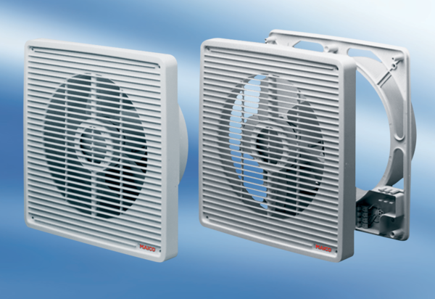wentylator ścienny ETR 31Opakowanie jednostkowe: 1 sztukaAsortyment: C
Numer artykułu: 0081.0506Producent: MAICO

